150-летие со дня рождения писателя и поэта Ивана Бунина
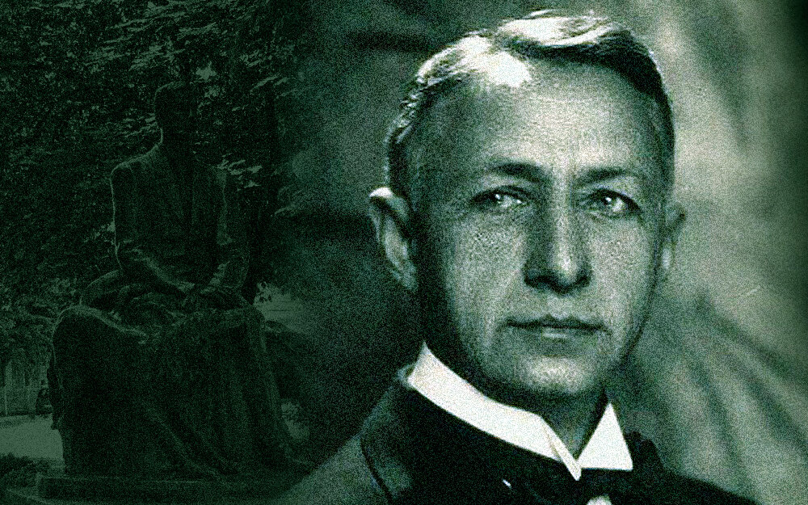
22 октября - 150-летие со дня рождения Ивана Бунина - великого русского писателя и поэта, всемирно известного классика. Он был первым русским писателем, удостоенным Нобелевской премии - «за строгое мастерство, с которым он развивает традиции русской классической прозы».
Иван Алексеевич родился в Воронеже в дворянской семье, детство провел на хуторе Бутырки в Орловской губернии. В 1881 г. поступил в Елецкую гимназию, но из-за нехватки средств проучился там только пять лет. Первое стихотворение написал в восьмилетнем возрасте, а впервые печатать его произведения начали в 1887 г. в газете «Родина». Сначала в февральском номере опубликовали стихотворение Бунина «Над могилой Надсона», затем еще несколько стихотворений и рассказов. Через год его стихи появились в литературном журнале «Книжки недели», в котором печатались такие известные авторы, как Л.Н. Толстой и Я.П. Полонский.
В 1889 г. Бунин начал жить самостоятельно. Сначала переехал с братом в Харьков, затем - в Орел, где работал в газете «Орловский вестник». В приложении к газете в 1891 г. вышел сборник его стихотворений. В 1892 г. переехал в Полтаву, работал библиотекарем, корректором, статистиком, газетным репортером. В 1894 г. вышло первое прозаическое произведение Бунина - рассказ «Деревенский эскиз».
В 1895 г. Бунин переехал в Петербург, а затем в Москву. Там познакомился с А.П. Чеховым, В.Я. Брюсовым, вошел в литературный кружок «Среда». В 1898 г. вышел его поэтический сборник «Под открытым небом», а в 1900 г. - рассказ «Антоновские яблоки», принесший Бунину литературную известность. В 1902 г. в издательстве «Знание», куда писателя пригласил М. Горький, вышел первый том его сочинений.
В 1903 г. Бунин получил престижную Пушкинскую премию за сборник стихотворений «Листопад» и перевод поэмы американского поэта Г. Лонгфелло «Песнь о Гайавате». Вторую Пушкинскую премию Академия наук присудила ему в 1909 г. за новые тома сочинений, и избрала его почетным академиком по разряду изящной словесности.
В 1906 г. Бунин познакомился с дворянкой Верой Николаевной Муромцевой. Вскоре они зажили вместе и прожили так всю оставшуюся жизнь. Они много путешествовали: в 1907 г. побывали на Востоке - в Сирии, Египте, Палестине. В 1910 г. - в Европе, Египте и Цейлоне. В 1912-1914 гг. бывали в Турции, Румынии, на острове Капри в Италии.
Февральскую и Октябрьскую революции Бунин посчитал настоящей катастрофой. В 1918-1919 гг. он вел дневник, в котором описывал происходящее вокруг, позже опубликованный под названием «Окаянные дни». В конце мая 1918 г. Бунины выехали из Москвы в Одессу. Через несколько месяцев Бунин в письме критику А.Б. Дерману поделился впечатлениями о тяготах и неопределенности последнего времени:
«Живется нам в общем плохо. Все растущая, душу угнетающая и рисующая мрачные перспективы дороговизна, непрестанная боль, ужас и ярость при чтении каждой газеты, вечная тревога за близких, - о которых за последнее время ныне уже никаких известий, <…> близость зимы, которая нам, буквально не имеющим ни клока теплого, несет лютый холод <…>».
В Одессе Бунин по мере возможностей вел литературную жизнь: общался с писателями, участвовал в кружках и различных собраниях, редактировал газету «Южное слово», публиковал стихи, статьи и рассказы. В начале февраля 1920 г. Бунины покинули Одессу. Доплыли до Константинополя-Стамбула, затем оказались в Болгарии.
28 марта 1920 г. Бунины прибыли во Францию, где и жили в дальнейшем. В Париже Иван Алексеевич сотрудничал с издательством «Русская земля», напечатавшим несколько его книг. Сам Бунин редактировал для «Русской земли» русскоязычные издания разных авторов.
В 1921 г. в Париже вышел сборник его рассказов «Господин из Сан-Франциско», вызвавший живую реакцию во Франции и других странах. Например, автор отзыва, опубликованного в «The Times», назвал Бунина «одним из наиболее важных русских писателей», а писатель Р. Роллан - гениальным художником. Популярность и авторитет Бунина в Европе постепенно росли. В 1923 г. ходили слухи, что его, наряду с М. Горьким, собираются выдвинуть на Нобелевскую премию. Горького Бунин после революции особенно не любил, и возможное выдвижение его кандидатуры расценивал как «пощечину всей передовой России». В 1925 г. в Париже опубликовали одну из самых известных повестей Бунина - «Митина любовь». Некоторое время он сотрудничал и публиковал свои произведения в новой газете «Возрождение», также сотрудничал с изданиями «Последние новости», «Россия» и другими.
В 1933 г. Бунин закончил роман «Жизнь Арсеньева», за который был удостоен Нобелевской премии по литературе. Очень глубоко об этом романе написал поэт и критик Г.В. Адамович:
«„Жизнь Арсеньева"- книга о России, о русских людях, о русской природе, об исчезнувшем русском быте, о русском характере, о всем том безмерно сложном и даже таинственном, что содержит в себе географическое название страны. Но как ни богато повествование этим национальным содержанием, как в этой плоскости ни горестно оно по тону, истинная тема „Арсеньева“ - иная. За Россией у Бунина - весь мир, вся не поддающаяся определению жизнь, с которой Арсеньев чувствует свое родство и связь».
Значительную часть премии Бунин раздал нуждающимся. Корреспонденту газеты «Сегодня» П. Пильскому он рассказывал, что раздал около 120 тысяч франков, и «за самый короткий срок» получил до двух тысяч посланий «с просьбами о вспомоществовании». Среди получивших материальную помощь от Бунина в 1934 г. был и известный писатель А.И. Куприн.
В 1934-36 гг. в Берлине было выпущено собрание сочинений Бунина в 11 томах. Уже в 1934 г. он начал переговоры о подготовке и издании книги воспоминаний, которая была опубликована в 1950 г. в Париже.
Годы Второй Мировой войны Бунины провели на вилле «Жаннетт» в городе Грас. Деньги Нобелевской премии к тому моменту были давно уже прожиты, средств к существованию не хватало. Н.Д. Телешову в 1941 г. Бунин писал:
«Был я „богат“ - теперь, волею судеб, вдруг стал нищ, как Иов. Был „знаменит на весь мир“ - теперь никому в мире не нужен, - не до меня миру!»
Он внимательно следил за ходом войны по газетам и радиопередачам, искренне желал России победы. Прятал на вилле людей, которых преследовали фашисты. Во время войны Бунин продолжал работать: в 1944 был закончен сборник его рассказов «Темные аллеи», который автор считал лучшей своей работой.
В мае 1945 г. Бунины вернулись в Париж. Осенью Ивана Алексеевича пригласили в советское посольство и предложили вернуться в СССР, но Бунин не согласился. Последние годы жизни он часто болел, лечился, жил в стесненных условиях, но продолжал литературную работу по мере сил. В 1948 г. в «Русском слове» напечатали его «Автобиографические заметки», а в 1950 г. в Париже вышла книга воспоминаний.

